SVEUČILIŠTE U ZAGREBU

**FAKULTET ELEKTROTEHNIKE I RAČUNARSTVA**

**Ak. God. 2019./2020.**

**TEORIJA INFORMACIJE**

**LABORATORIJSKA VJEŽBA**

**Z1: Binarni blok kod K**

Grupa predavanja: P05

Grupa za LV: P05_10

Praštalo Gordan, Radelić Nikola, Radovinović Sven, Rađa Marin, Rajič Frano, Rajnović Marko, Ratko Tomo, Ravenšćak Luka, Rebuša Matija, Rep Ivan, Roček Jan, Rod Bartol, Rom Hrvoje, Rozić Dominik, Rukilić Stjepan, Salković Matej, Sičić Sara, Skender Josip, Skendrović Bruno, Ivan Slavić

Zagreb, siječanj 2020.

1. Upute za korištenje

Izvorni kod programa nalazi se u datoteci *zad1.py*. Izvršni program nalazi se u zip arhivi *executable* pod imenom *zad1.exe,* program se također može pokrenuti otvaranjem kompajlirane python datoteke *zad1.cpython-38.pyc*.

Pri otvaranju programa, prva stvar koju će vas program tražiti je da napišete *.txt* datoteku sa napisanim binarnim blok kodom K.

Ukoliko je tekstualna datoteka u istoj mapi kao i program koji se pokreće, kao na Slici 1, onda je potrebno upisati samo ime datoteke, kao na Slici 2.

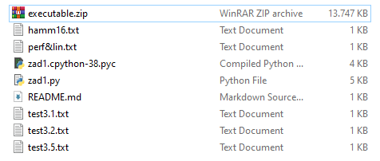++

Slika 1: mapa u kojem je smješten izvorni kod te tekstualne datoteke u kojima su blok kodovi

Inače je potrebno napisati čitavi put do tekstualne datoteke, također opisani na Slici 2, u protivnom će prgram javljati IOError o nemogućnosti pronalaska puta do txt datoteke.

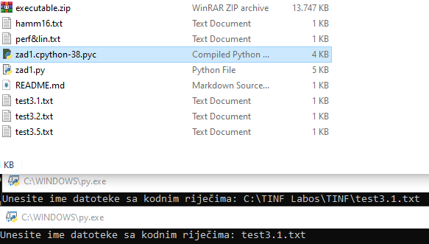

Slika 2 upisivanje ime txt datoteke pri pokretanju programa

Nakon unesene datoteke, odnosno puta do datoteke, program će se zastaviti nakon što je ispisao rezultate svih podzadataka traženih u pdf-u <https://www.fer.unizg.hr/_download/repository/TINF_LV_2019-20_Zadaci.pdf>  
pod zadatkom 1. Primjer ispisa prikazan je na Slici 3.

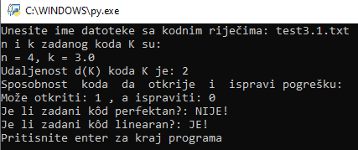

Slika 3 Prikaz ispisa rješenja binarnog bloka u teksutanoj datoteci test3.1.txt

Za izlazak iz programa dovoljno je pritisnuti tipku *Enter*.

1. Testni primjerci
2. Literatura

[1] I. S. PANDŽIĆ, A. BAŽANT,. Ž. ILIĆ, Z. VRDOLJAK, M. KOS, V. SINKOVIĆ, Uvod u teoriju informacije i kodiranje. 2. izdanje, Element, 2009.

[2] <https://www.fer.unizg.hr/_download/repository/TINF_LV_2019-20_Zadaci.pdf>